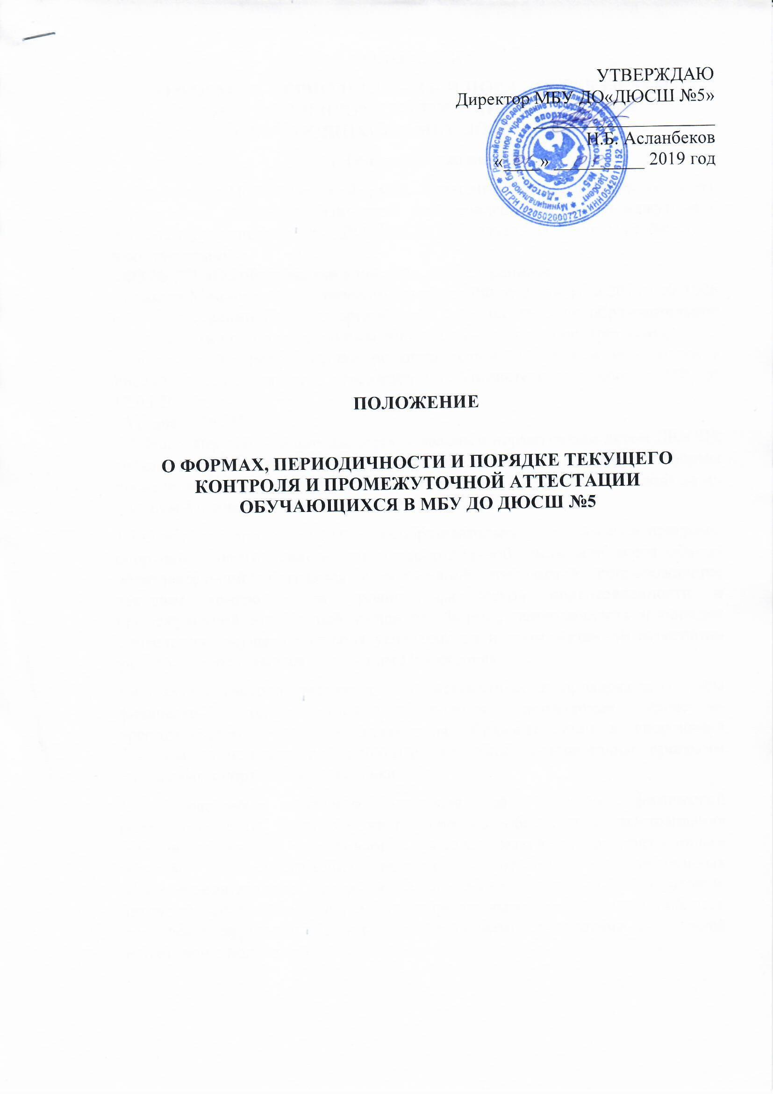

ПОЛОЖЕНИЕ
О ФОРМАХ, ПЕРИОДИЧНОСТИ И ПОРЯДКЕ ТЕКУЩЕГО КОНТРОЛЯ И ПРОМЕЖУТОЧНОЙ АТТЕСТАЦИИ ОБУЧАЮЩИХСЯ В МБУ ДО ДЮСШ №5
I. Общие положения
1.1Настоящее Положение о формах, периодичности и порядке текущего контроля за уровнем физической подготовленности и промежуточной аттестации учащихся в МБУ ДО ДЮСШ №5 (далее Положение) разработано в соответствии:
- ФЗ № 273 «Об образовании в Российской Федерации»;
- приказа Министерства образования и науки РФ от 29 августа 2013г. № 1008 «Об утверждении Порядка организации и осуществления образовательной деятельности по дополнительным общеобразовательным программам»;
- методических рекомендаций по организации спортивной подготовки в Российской Федерации», утвержденных Министерством спорта РФ от 12.05.2014г;
- Устава ДЮСШ
1.2. Настоящее Положение является локальным нормативным актом ДЮСШ, регулирующим периодичность, порядок, систему оценок и формы проведения промежуточной аттестации учащихся и текущего контроля за их уровнем физической подготовленности.
1.3.Освоение дополнительных общеобразовательных программы и программ спортивной подготовки, в том числе отдельной части или всего объема образовательной программы и спортивной программой, сопровождается текущим контролем за уровнем физической подготовленности и промежуточной аттестацией учащихся. Формы, периодичность и порядок проведения текущего контроля успеваемости и промежуточной аттестации учащихся определяются настоящим Положением
1.4.Текущий контроль учащихся – это систематическая проверка за уровнем физической подготовленности учащихся, проводимая тренером- преподавателем в ходе осуществления образовательной и спортивной деятельности при освоении дополнительных общеобразовательных программ и программ спортивной подготовки.
Проведение текущего контроля за уровнем физической подготовленности учащихся направлено на обеспечение выстраивания образовательного и спортивного процесса максимально эффективным образом для достижения результатов освоения дополнительных общеобразовательных программ и программ спортивной подготовки, предусмотренных федеральными государственными требованиями в области физической культуры и спорта и федеральными стандартами спортивной подготовки в виде спорта.
1.5. Промежуточная аттестация – это установление уровня достижения результатов освоения этапов обучения предусмотренных дополнительной общеобразовательной программой и программой спортивной подготовки.
II. Формы, периодичность и порядок проведения текущего контроля за уровнем физической подготовленности учащихся
2.1.Текущий контроль за уровнем физической подготовленности учащихся проводится в течение учебного года на всех этапах обучения в целях:
1)контроля уровня физической подготовленности учащимися, предусмотренных образовательной и спортивной программами;
2)оценки соответствия результатов освоения образовательных программ государственным федеральным требованиям и федеральным стандартам в виде спорта;
3)проведения учащимися самооценки, оценки его работы тренером-преподавателем с целью возможного совершенствования образовательного и спортивного процесса;
2.2.Текущий контроль за уровнем физической подготовленности учащихся осуществляется тренером- преподавателем, реализующим образовательную или спортивную программу в следующем порядке:
- в начале года;
- по полугодиям;
- по итогам года.
В форме: тестовых и контрольных испытаний по областям:
а) теория и методика физической культуры и спорта - зачет;
б)ОФП, СФП, ТТМ - выполнение контрольно-переводных нормативов;
в) избранный вид спорта - выполнение требований, норм и условий их выполнения для присвоения спортивных разрядов и званий по избранному виду спорта.
2.3. Фиксация результатов текущего контроля осуществляется:
- в журналах учета работы тренера- преподавателя в разделе II. Общие сведения в виде оценки «зачет», «не зачет»;
- в протоколе контрольных испытаний в виде цифровой фиксации результата (время или количество раз) выполняемого контрольного упражнения;
- в личной карточке обучающегося в разделе «Выполнение контрольных нормативов по этапам и годам обучения».
2.4. Тренеры- преподаватели доводят до сведения родителей (законных представителей) сведения о результатах текущего контроля за уровнем физической подготовленности учащихся посредством заполнения предусмотренных документов, так и по запросу родителей (законных представителей) учащихся. Тренеры- преподаватели в рамках работы с родителями (законными представителями) учащихся обязаны прокомментировать результаты текущего контроля за уровнем физической подготовленности учащихся в устной форме. Родители (законные представители) имеют право на получение информации об итогах текущего контроля обучающегося в письменной форме в виде выписки из соответствующих документов, для чего должны обратиться к тренеру- преподавателю.
2.5.Результаты текущего контроля обсуждаются на педагогическом совете.
III. Периодичность, порядок, система оценок и формы проведения промежуточной аттестации
3.1.Промежуточная аттестация учащихся проводится:
3.1.1.при завершении освоения этапа спортивной подготовки (в конце учебного года);
3.1.2. при досрочном переводе учащихся с этапа на этап, при условии прохождения одного года обучения на предыдущем этапе.
с целью установления соответствия требованиям, установленным федеральными стандартами спортивной подготовки по видам спорта.
3.2.Промежуточная аттестация учащихся проводится в форме: тестовых и контрольных испытаний по областям:
а)теория и методика физической культуры и спорта - зачет;
б)ОФП, СФП, ТТМ - выполнение контрольно-переводных нормативов;
в) избранный вид спорта - выполнение требований, норм и условий их выполнения для присвоения спортивных разрядов и званий по избранному виду спорта.
В случаях, предусмотренных образовательной программой, в качестве результатов промежуточной аттестации могут быть зачтены результаты выступлений на официальных соревнованиях.
3.3.Результаты промежуточной аттестации фиксируются:
сведения в виде оценки «зачет», «не зачет»;
- в протоколе промежуточной аттестации в виде цифровой фиксации результата (время или количество раз) выполняемого контрольного упражнения;
- в личной карточке обучающегося в разделе ««Отметка о переводе на следующий этап подготовки».
3.4.Особенности сроков и порядка проведения промежуточной аттестации могут быть установлены ДЮСШ (по решению педагогического совета) для следующей категории учащихся по заявлению учащихся (их законных представителей):
- выезжающих на учебно-тренировочные сборы, на олимпиады школьников, на российские или международные спортивные соревнования, конкурсы, смотры, олимпиады и тренировочные сборы и иные подобные мероприятия;
– для заболевших учащихся, находящихся на лечении в медучреждении.
- отъезжающих на постоянное место жительства в другую местность;
– для иных обучающихся по решению педагогического совета.
3.5. Тренеры- преподаватели доводят до сведения родителей (законных представителей) сведения о результатах промежуточной аттестации учащихся посредством заполнения предусмотренных документов, так и по запросу родителей (законных представителей) учащихся. Тренеры- преподаватели в рамках работы с родителями (законными представителями) учащихся обязаны прокомментировать результаты промежуточной аттестации учащихся в устной форме. Родители (законные представители) имеют право на получение информации об итогах промежуточной аттестации учащихся в письменной форме в виде выписки из соответствующих документов, для чего должны обратиться к тренеру- преподавателю.
3.6.Итоги промежуточной аттестации обсуждаются на педагогическом совете.
IV. Порядок проведения повторной промежуточной аттестации
4.1.Для проведения промежуточной аттестации при ликвидации академической задолженности во второй раз ДЮСШ создается комиссия. Решение аттестационной комиссии оформляется протоколом промежуточной аттестации обучающихся.
4.2. Не допускается взимание платы с учащихся за прохождение промежуточной аттестации.
6. Порядок внесения изменений и (или) дополнений в Положение
6.1. Инициатива внесения изменений и (или) дополнений в настоящее Положение может исходить от органов коллегиального управления, представительных органов работников, обучающихся, родителей, администрации ДЮСШ.
6.2. Изменения и (или) дополнения в настоящее Положение подлежат обсуждению на заседаниях педагогического совета и утверждаются приказом руководителяДЮСШ.
6.3. Внесенные изменения вступают в силу с учебного года, следующего за годом принятия решения о внесении изменений.

